三江学院教务处文件
教字〔2011〕72 号

关于2011年下半年大学英语四、六级考试 报名工作的通知
2011年下半年大学英语四、六级考试报名工作已经开始，根据上级文件精神，现将我校本次大学英语四、六级考试报名工作有关事项通知如下：
一、考试时间
1．大学英语四级考试时间为2011年12月17日（星期六）上午9：00～11：20举行；
2．大学英语六级考试时间为20011年12月17日（星期六）下午15：00～17：20举行。
二、报名条件
我校接受报考大学英语四、六级考试的考生资格如下：
1．07级建筑本科生，08级本科生；
2．09级本、专科生和10级本科生；
根据学校规定，从2007级开始，本科学生英语能力须达到学校规定的全国大学英语四级考试成绩才能获得学位，因此，尚未通过全国英语四级的08、09、10级本科生不要错过报名。
3．根据高考英语成绩选拔的11级部份本科生（附名单）；
4．参加六级考试的报名资格为：参加本校组织的大学英语四级考试成绩达到425分以上（含425分），才能报考大学英语六级考试；
5．考生一律在就读学校报名参加考试；
6．本次考试四、六级不得同时兼报；
7．成教院、高职院、特色自考考生报名条件同上；
8．考生本人在报名前需认真阅读《大学英语四、六级考试考生守则》、《国家教育考试违规处理办法》的内容，同意以上规定并在《江苏省大学英语考试考生诚信考试承诺保证书》上签字，方可报名参加考试。
三、报名方法
1．登录教务系统http://jwc1.sju.js.cn，输入学号及口令；
2．选择“活动报名”，单击“网上报名”；
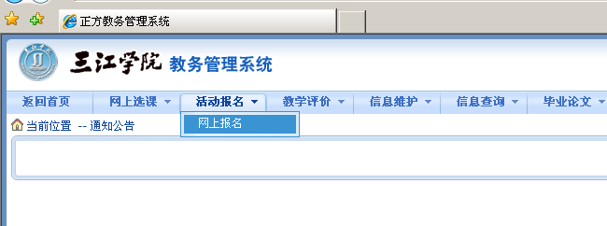
3．单击欲报名语种前的“”，使之成为“”，输入身份证号后单击确定按钮；

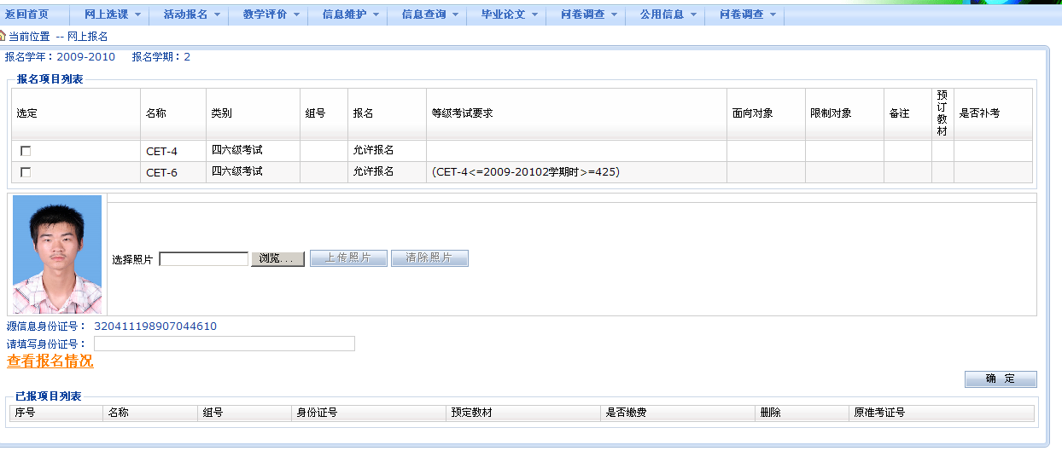
照
片
4．报名成功后，可单击“查看报名情况”，可查看是否报名成功；
5．若取消报名，可单击“已报名项目列表”中的删除；
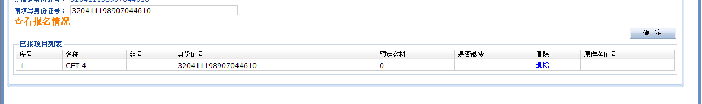
6. 对学生开放的网上报名时间为：2011年9月8日~9月18日，共11天，过期不再补报名。教务处会在9月19日将报名名单以纸质形式发至各院（系），请学生签字确认后由各班班长将校对过的名单于9月21日下午4点前交至行政楼5320室。
7. 在原专科学校大学英语四级考试成绩达到425分以上（含425分），但在网上报不了六级的“专转本”外校转入我校的学生，请于9月14日前携带四级成绩单原件及一份复印件（写上班级、学号）交至新行政楼5320室，切记不要逾期。
四、照片采集：
登录教务系统，选择“活动报名”，单击“网上报名”后，系统中无照片的学生请于9月8日~14日携带学生证至随园拍照（三江大食堂后面的商业街），待学生照片导入系统后，9月15日~9月18日自行上网报名，过时不补。
五、报名费用
每位学生30元，学生签字确认的同时交给班长，班长收齐后凭缴费单（返回名单后由教学行政科填写）将费用交学院财务处（新行政楼三楼A301），时间为9月23日前。
六、其他有关事项
1．请各院（系）认真宣传组织好学生报名工作（特别是要通知到不在校的学生），不要出现错报（语种、级别）、漏报现象。
2．按照教育部考试中心的文件规定，不得接纳社会人员报名考试，毕业后的学生学校也不再接纳报名，违反规定者，学校将追究相关人责任。但因四级成绩未达到学校规定而没有获得学位证书的11届本科毕业生，可在9月16日前携带身份证至学校行政楼5320报名，过期不补。
如有疑问，请致电教务处教学行政科，电话：52897020
联系人：谢春雨 电话15345187512

教 务 处
二Ｏ一一年九月八日
主题词：四六级考试 报名 通知
教务处 2011年9月8日印发

